Mein Großvater – ein echter Fellache!

Illustration: Klett-Archiv (Lutz-Erich Müller), Stuttgart

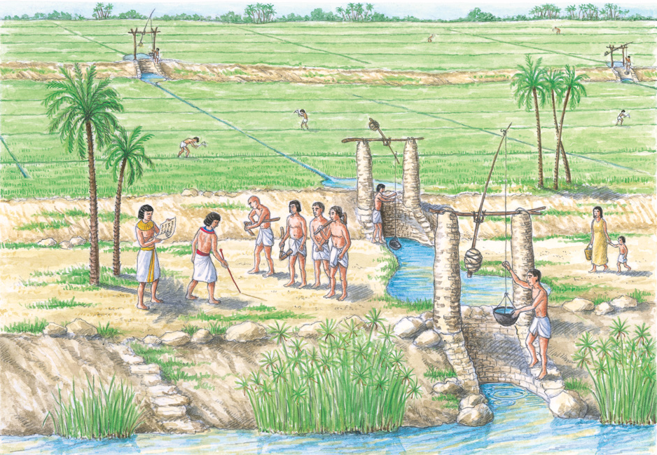

M1 Bewässerungssystem im alten Ägypten

1 Setze die fehlenden Wörter in den Text ein:

Getreide – Schlamm – Schöpfräder – Regenzeit – Bewässerungskanäle – Felder – Wasser – Gemüse – Schleusen – Deiche

Wir befinden uns im alten Ägypten. Das Mädchen Taheb sitzt mit seinem Großvater Menes auf einem Deich am Ufer des Nils.

**Taheb**: Hier am Fluss ist alles so schön grün, aber wenn man sich von ihm entfernt, gibt es nur noch Sand. Kannst du mir das erklären?

**Menes**: Der Boden benötigt _____________________ aus dem Nil, damit Pflanzen auf ihm wachsen können.

**Taheb**: Aber wie gelangt das Nilwasser dorthin?

**Menes**: Jeden Sommer in der _________________________________ steigt der Nil um mehrere Meter an.

Wir haben deshalb am Ufer hohe _____________________________ gebaut und das Land so in große

___________________________ unterteilt. Ist das Wasser genügend angestiegen, öffnen wir die

___________________________ an den Deichen. Das Schlammwasser strömt dann durch unsere

_______________________________________ in die Felder. Am Ende der Überschwemmungszeit öffnen

wir die Schleusen erneut, und das schlammfreie Wasser fließt in den Nil zurück. Dann können wir mit dem

Anbau von Lösung ___________________________ und ___________________________ beginnen.

**Taheb**: Aber was passiert mit den höher gelegenen Feldern, die vom Wasser nicht erreicht werden?

**Menes**: Dafür benutzen wir __________________________________. Mit ihrer Hilfe können wir Wasser von unten nach oben transportieren.

**Taheb**: Wenn man dir zuhört, dann weiß man sofort, dass du ein echter Fellache bist!

2 Recherchiere im Internet oder in einem Lexikon, was ein Fellache ist.